Sud-Ouest du 20 décembre 2017

Département : un budget 2018 trop prudent ?

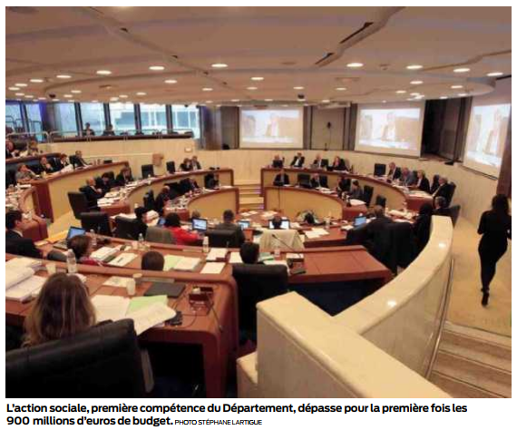
POLITIQUE 1,69 milliard pour le budget primitif 2018. L’opposition conteste la minoration de certaines recettes

DENIS LHERM
d.lherm@sudouest.fr

La majorité socialiste du Conseil départemental de la Gironde pèche-t-elle par excès de prudence au moment de bâtir le budget de la collectivité pour 2018? C’est ce que pense l’opposition du groupe Gironde avenir (GA, droite et centre), qui estime que plusieurs recettes sont minorées. Ce qui permet au président PS Jean-Luc Gleyze et à son grand argentier Jean-Marie Darmian de se pré- parer quelques «noisettes», des bonnes surprises budgétaires opportunément disponibles au long de l’exercice à venir.

C’est la principale critique formulée par Jacques Breillat, le leader de GA. Le vote de Gironde avenir est la copie de celui du budget 2017: abstention pour tout le monde, sauf pour Jacques Mangon (Saint-Médard-en-Jalles) qui a voté contre.

Capacité d’investissement

Ce budget primitif s’élève à 1,69 milliard d’euros, contre 1,64 milliard en 2017. Pour Jean-Marie Darmian, dans un contexte marqué par de très fortes incertitudes portant sur les finances locales, notamment un risque de perte de 20 millions d’euros de dotation de l’État en 2019, le budget garde le cap fixé par Jean-Luc Gleyze en 2015. À savoir conserver une importante capacité d’investissement, mais sans s’éloigner d’une gestion en père de famille couronnée d’un AA par l’agence de notation Standard & Poor’s. L’investissement pointe à 224 M€, l’épargne brute à 100 M€, la capacité de désendettement est de 3,8 ans, quand la cote d’alerte se situe à 9 ans.

«Budget d’immobilisme»

Il est marqué par une stabilité fiscale, qui intervient toutefois après deux années de hausse sensible. Premier à s’exprimer, seul élu FN de l’assemblée, Grégoire de Fournas stigmatise non la prudence, mais une modération fiscale «qui prépare les futures hausses d’impôts, car vous serez obligé de le faire. C’est un budget d’immobilisme et d’attentisme». Pour Gironde avenir, le point faible du budget est ailleurs. « Vous reconnaissez vous-même que plusieurs données manquent pour avoir une vision claire. Dans ce contexte, vous auriez pu attendre quelques mois pour avoir une meilleure vue, comme le font d’autres départements. Là, on avance à vue. Vous craignez des baisses de recettes de l’État, votées par un gouvernement soutenu ici par la précédente majorité. Mais surtout, les recettes des droits de mutation sont minorées. L’épargne brute aussi. Je sais très bien ce qui va se passer ensuite: dans quelque temps, on découvrira que nos capacités financières sont meilleures que prévu. Cela pose la question de la sincérité budgétaire», souligne Jacques Breillat. «On assume », répondent en chœur Gleyze et Darmian. La majorité donne la priorité aux investissements, qui doivent être lancés sans attendre d’y voir plus clair. «Oui, c’est un budget prudent», gage d’une situation mieux tenue, justifie Jean-Marie Darmian. Et s’il y a de bonnes surprises à annoncer en cours d’exercice, « tant mieux», conclut Jean-Luc Gleyze.

